**これからのAIの話をしよう（日本編）：なぜ日本は人工知能研究で世界に勝てないか　東大・松尾豊さんが語る“根本的な原因”**

<http://www.itmedia.co.jp/news/articles/1809/18/news011.html>　　[[PDF出力]](https://id.itmedia.jp/isentry?return_url=http://ids.itmedia.jp/pdf/news/180918_news011.pdf&article_url=http://cgi.itmedia.co.jp/itmid/print/news/articles/1809/18/news011.html&encoding=shiftjis&ac=e8cb9106baa7e37eb9feb877b9f0a27ddaf48b95ba02da49cbb3a8247ee7fec4)

**なぜ日本はAI（人工知能）の研究開発で米国や中国に勝てないのか。ディープラーニング研究の第一人者、東京大学の松尾豊特任准教授が日本の問題点を解説する。**

**2018年09月18日 08時00分 更新**

**[**松本健太郎，**ITmedia]**

　ディープラー二ング（深層学習）の登場で“第3次人工知能（AI）ブーム”が訪れ、数年が経過しました。今では多くの企業がAIのプロジェクトを進め、自社製品やサービスに取り入れようと動いています。

　世界で繰り広げられている人工知能開発競争の中心にいるのが、米国や中国です。米国ではGoogle、Apple、Facebook、Amazon.com（GAFA）や、IBM、MicrosoftなどのIT企業が、し烈なAI人材の獲得競争を繰り広げています。日本は米中に比べると、AIの研究開発において世界で存在感を示せていないのが現状です。

　日本における第3次人工知能ブームのキッカケとなった「[人工知能は人間を超えるか](https://www.amazon.co.jp/dp/B00UAAK07S/ref=dp-kindle-redirect?_encoding=UTF8&btkr=1" \t "_blank)」（2015年）の著者・東京大学の松尾豊特任准教授は、「日本は今のままでは世界に勝てない。その現実と向き合う所から始めないといけない」と言っています。

　日本がAI開発で世界と戦うにはどうすればいいのか。今の日本が抱える問題や現状、これから日本が取るべき戦略について、松尾さんに聞きました。

（聞き手：デコム松本健太郎）

（編集・構成：ITmedia村上）

**目次**

» [「日本は勝てない」現実と向き合う所からスタート](http://ids.itmedia.jp/print/news/articles/1809/18/news011.html?fp=035ab90cd2e98d2deab96c86b1eec057a8fa01efc4f2cdcb6db34a78cb70d64e&bpc=b3b13826073a0b1b2fa69c89cecd0310cb6b492475f9cd8e264106c3c237e6df&ac=e8cb9106baa7e37eb9feb877b9f0a27ddaf48b95ba02da49cbb3a8247ee7fec4#001)

» [だらしない大企業　ベンチャー企業はチャンス](http://www.itmedia.co.jp/news/articles/1809/18/news011_2.html#002)

» [人材獲得競争は「2013年に勝負はついていた」](http://www.itmedia.co.jp/news/articles/1809/18/news011_3.html#003)

» [大企業が挑戦しない理由](http://www.itmedia.co.jp/news/articles/1809/18/news011_4.html#004)

» [ディープラーニングは汎用技術](http://www.itmedia.co.jp/news/articles/1809/18/news011_4.html#005)

**「日本は勝てない」現実と向き合う所からスタート**

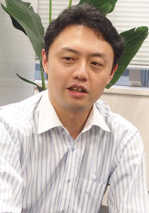   
日本のディープラーニング研究の第一人者、東京大学の松尾豊特任准教授

**――米国や中国に比べ、日本は人工知能開発で遅れているといわれています。なぜ日本はこの競争に負けているのでしょうか。**

**松尾さん**　それは、日本がインターネットで世界に負けた理由と似ているのではないでしょうか。

　一つは、**技術の取り入れ方が非常に遅い点**。1990年代後半には若者たちが「これからはネットの時代だ！」と言っていたのに、上の年代の人たちが理解しませんでした。「信用できない」「オタクが使うだけ」と否定し、新しいものが生まれなかった。

　今もそれは同じです。一口にAI、人工知能といっても、新しい技術の中心であるディープラーニングに対して、従来の分野へのこだわりが強く、拒否感が強い人も大勢います。

　もう一つは、**若い人が力を持っていない点。**若い人が自分の裁量で自在に動けるような社会環境になっていません。彼らに裁量を与えて何かやらせれば絶対に何か起こるんですけど、それをやらせないから変化が起こらない。

**現状は、基本的にもう勝ちようがありません。その現実と向き合うところからスタートです。**この25年、グローバルで勝った日本のIT・Web系企業はないじゃないですか。ずっと負け続けて、人工知能でも負け続けてますよね。

　日本のお家芸だった半導体や家電も海外勢に負け、自動車が何とか健闘しているという状況です。

**――8月31日放送の「[朝まで生テレビ！](https://www.tv-asahi.co.jp/asanama/contents/theme/0137/" \t "_blank)」は、人工知能がテーマでした。番組内で松尾さんは「日本も若手研究者は優秀だが、社会が彼らに裁量を与えていないことが問題だ」と主張されていました。**

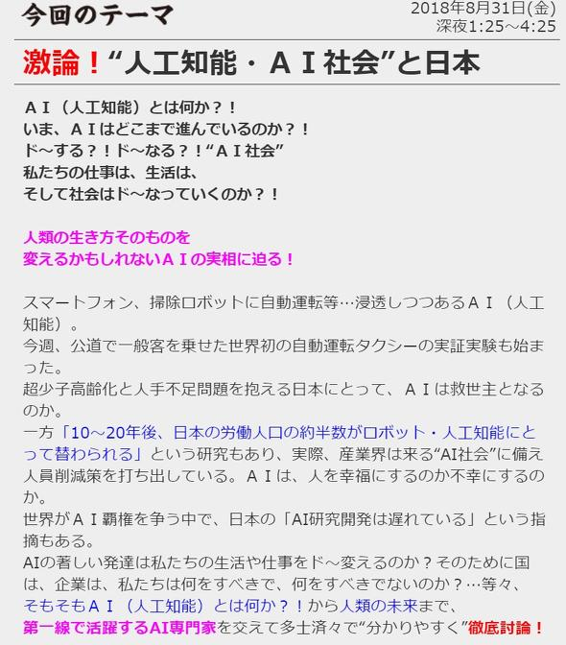   
「[朝まで生テレビ！](https://www.tv-asahi.co.jp/asanama/contents/theme/0137/" \t "_blank)」公式サイトより

　日本には「イノベーションが起こらない」と悩んでいる経営者や管理職がいっぱいいますが、若手に任せてみれば良いんですよ。変な失敗もいっぱいするでしょうけど、行動は起こします。

　若手の中には、頭が良くて先を読むのがうまい人がいっぱいいる。昔は松下幸之助、井深大、盛田昭夫、本田宗一郎などの実業家が、いろいろありながらも乗り越えてきたのに、なぜ今は同じような年齢の人たちが動けないのか。

**――日本は、人工知能を使って稼ぐ、もうけるという意識が他国に比べて低いのでしょうか。**

　資本主義の世の中ですから、食わなきゃ殺されるんです。強いやつが生き残って弱いやつが死ぬ。**そうしたルールで世界中の人たちが戦っているのを、日本人が全く感じていませんよね。**いざ殺されそうになると、「フェアじゃない」「社会が悪い」と言い出してしまう。

　こうした意識は、第二次世界大戦の敗戦から立ち上がった当時の日本も痛感したはずなんです。でも、高度経済成長を経て先進国の仲間入りを果たし、いつの間にか社会が守ってくれると勘違いしちゃったのかもしれませんね。

**だらしない大企業　ベンチャー企業はチャンス**

**――そうした「日本人が持つ危機感のなさ」について、どう考えればいいのでしょうか。**

　特に大企業の動きに対して思うところはありますが、この話は国家、企業、個人に分けて考えた方がいいでしょう。

　国家レベルではこの数年間、僕なりにいろいろと努力してきましたが、かなり限界を感じており、なかなかいい方向に向かうのは難しいと思っています。

　しかし、企業レベルではまだやりようがあり、大企業はやり方によって大きな可能性があります。ところが、現状は大企業できちんと動けているところはごく少数です。大企業がだらしないから、ベンチャー企業はさまざまなチャンスに恵まれている。大企業がまともに動いていたら、ベンチャーが入る余地はありませんから。

　個人レベルでも、周りがおかしな動きをしていればしているほど、まともに動ける人はそれだけでバリューが出せます。今の時代は、技術を使ってどのようなバリューを提供できるか考え、先読みして動けるプレイヤーが強いです。

**――大企業がうまく動けないのはなぜでしょうか。上層部が人工知能を正しく理解していない、全体的に勉強不足、といった声もありますが。**

　まぁ、そうなんですけど、そこはもういいんじゃないですかね（笑）

　もちろん、大企業の上層部も国全体も、もっと技術を勉強した方がいいです。中国は全員が試験勉強中みたいな状態ですが、日本は勉強しませんよね。今持っている知識から1歩先、2歩先になってしまうと、もう分からない。勉強すれば理解できるのに、それをしない。普通に考えると勝てるわけないですよね。

　今は「自動車の仕組みを知らないのに、自動車立国になろう！」と言っているようなものですよ。「油で走るらしい」くらいの理解では立国は無理です。

**――AIを理解している研究者や技術者と、よく分かっていない官僚、経営者、管理職という分断が起きている。**

　そういう状況で困っているベンチャー企業は、たくさんいると思いますよ。「AIはブラックボックスだから怖い」と言う人がいますが、僕からすると「ブラックボックスの意味分かってますか？」と言いたい。数式はちゃんと出ていて、数式の意味が解釈できないということなのですが、そこも勘違いしている人がいます。

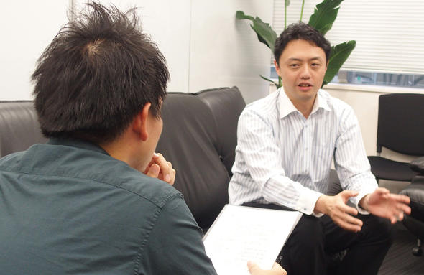

　今の日本を取り巻く状況を考えると、きちんとアービトラージ（裁定取引、サヤ取り）のゲームをすべきだと思います。日本は後進国化しつつあって、基本的には単独で問題解決できない構造になっている。それを他のプレイヤーが悪いからだと言っても仕方ないです。

　本来やるべきことをできていないので、自分自身で人や知識、技術をつなぎ、全体としてのバリューチェーンを作っていく活動を日本中でやれば、経済全体が少しずつ良くなっていくでしょう。繰り返しになりますが、大企業がトンチンカンな行動をしているうちは、率先して動くベンチャー企業が勝てるんです。

　大企業が動けるようになれば、アービトラージのギャップが埋まってきたということですから、残念ながらベンチャー企業は勝てなくなってしまう。でも、それは全体から見れば良いことです。

　僕は若い人は本当に優秀だと思っていて、「教育を受けてみんな頑張れ！」と言っていますが、こうした若手育成もみんながまだ理解していないから成り立っています。

　その大切さを理解すれば、みんなが率先して若い人を教育し、育てた人材を獲得しようとする。それだと僕は得しないですが（笑）、それは社会として良いことでしょう。

**――行政の政策や大企業の動きの遅さに対する不満を述べるより、自ら手を動かすべきだと。**

　そうです。よく大企業向けに講演もしますが、「話してもどうせ行動しないだろうな」という気持ちもあります（笑）。一体いつまで僕の初歩的な話を聞いてるのだろうと。

**人材獲得競争は「2013年に勝負はついていた」**

**――先ほどから出ている「人工開発」には2種類あると思っていて、1つはTensorflowのような人工知能を開発するためのソフトウェアライブラリの開発、もう一つはそうしたライブラリ群を利用した製品・サービスの開発です。それぞれ日本が勝つのは難しいでしょうか。**



　ライブラリ開発での勝ち負けを競っても、あまり意味がないんじゃないでしょうか。

　例えば、Googleは公開してはいけない仕組みは絶対に公開しません。検索アルゴリズムなどはGoogleの中でも限られた一部の人間しか知りません。

　でも、競争上の差別化にならない場合、あるいは広げていくことが重要な場合には公開するんですよ。だからGoogleがTensorflowを出したのは、そこが勝負ポイントじゃないと思っているからでしょう。

**――Googleには今でもAI人材が集まっています。日本は人材獲得の点でも負けているということでしょうか？**

　Tensorflowを公開する前の2013年にはニューラルネットワークの研究者であるトロント大学のジェフリー・ヒントン教授の会社を買収しました。その後、デミス・ハサビスさんが創業したAI企業DeepMindを[買収](http://www.itmedia.co.jp/news/articles/1401/27/news117.html" \t "_blank)し、17年にはデータサイエンティスト向けコミュニティーKaggleを[買収](http://www.itmedia.co.jp/news/articles/1703/09/news067.html" \t "_blank)しました。Facebookもニューラルネットワーク研究者のヤン・ルカンさんを招聘（しょうへい）し、[人工知能研究ラボのトップに据えています](http://www.itmedia.co.jp/news/articles/1312/10/news076.html" \t "_blank)。

　実際のところ、もうその時点で人工知能を巡る人材獲得の勝負はついています。そこから人がどんどん集まっていきましたね。

　シリコンバレーで起業し、成功した日本人はいるでしょうか？　日本のどこかの企業が、グローバルで通用するプラットフォームを提供できているでしょうか？

　それと同じように、人工知能の技術開発の人材でも、ディープラーニングに関する研究・開発では米中が完全に上を行っています。個人でそこそこ戦っている人はいらっしゃるのですが、孤軍奮闘と言ってもいいでしょう。

**――日本のAI系スタートアップの中には「日本も技術力は負けてない」と**[**自負する声**](http://www.itmedia.co.jp/news/articles/1808/31/news109.html)**もあります。しかし、世界的に見ると日本はあまり存在感を出せていないようです。国際会議で論文を発表することなどは存在感を高めるのに重要なのでしょうか。**

　確かに論文は重要ですが、数だけでなくその内容も大事です。数でいえば、10年以上前から、情報系のトップ国際会議での日本からの論文の採択数は、分野にもよりますがおおむね5％くらいで、それが今では2～3％にまで下がっていると思います。また、ヒントン先生やヨシュア・ベンジオ先生やその周りの人たちは、インパクトの強いテーマの論文を出し、多数の引用も得て、海外で存在感を示しています。

　もう一つ重要なことは、15年くらい前から**ビジネスの世界で勝った企業がアカデミックの世界でも勝つ**という因果関係になってきていることです。鶏と卵ではない。ビジネスで勝った企業が、良い人を集め、良い論文を出している。

　だから論文が少ないのは結果に過ぎなくて、**ビジネスで負けているのが一番大きな問題**でしょう。

**大企業が挑戦しない理由**

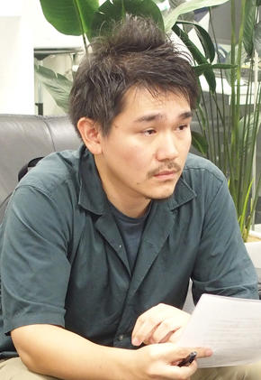   
インタビュアーの松本健太郎さん

**――日本国内における人工知能の歴史を振り返ってみて、あのタイミングで違った行動を取っていれば、少しは今の歴史が変わったのではないかと思うターニングポイントのようなものはありますか？**

　国内でも、良い研究者がいっぱいいて、画像認識領域で世界に存在感を示していた企業はあります。ですが、ディープラーニングが出てきたタイミングで拒否反応が出て、苦戦しています。インターネットが出てきたときに、通信業界の人が「（パケット伝送を保証しない）ネットの仕組みは信頼できない」と拒否反応を示したのと一緒です（[参考記事：＠IT](http://www.itmedia.co.jp/ait/articles/0008/10/news002_3.html)）。

**――なぜディープラーニングという新しい技術が登場したときに、「面白そうなものが出てきた」と取り入れなかったのでしょうか。**

　研究者って、自分のやってきた研究や業績を壊されるのが嫌なんですよね。だから新しい技術が出てきたときにどうしても拒否反応を起こしてしまう。

　保身もあります。若い人は守るものがないので、新しい技術を柔軟に取り入れますが、立場があればあるほど保身に走ってしまう。それは経営者にしても同じでしょう。日本の経営は短期のP/L（損益計算書）を気にするので、新しい挑戦をしたがりません。

　この20年間で、日本の技術者は自信を失っていると思います。成功体験をしていないので、新しい技術を見たときに、これを使って大きな事業を起こしてやるんだという発想が湧いていないように感じます。

**ディープラーニングは汎用技術**

**――目の前のことを優先してしまい、ディープラーニングという技術的な大きな変化を捉えられなかった。**

　ディープラーニングはGPT（general purpose technology、汎用技術）と言ってよいと思っていて、インターネットやトランジスタと同じように大きな変革をもたらす技術だと思います。**汎用技術ですから、ほぼ全産業に影響を及ぼします。その一大イベント感が捉えられていない気がしますね。**

　画像認識で何ができるかを考えれば、医療、農業、飲食、介護などさまざまな分野に応用できることが分かります。自動車や産業用ロボットなど日本が得意とするものづくりの分野と、ディープラーニングの「目」の技術を組み合わせることで、世界と戦えるのではないでしょうか。

（後編に続く。近日公開）

**著者プロフィール：松本健太郎**



株式会社デコム R＆D部門マネージャー。 セイバーメトリクスなどのスポーツ分析は評判が高く、NHKに出演した経験もある。他にも政治、経済、文化などさまざまなデータをデジタル化し、分析・予測することを得意とする。 本業はインサイトを発見するためのデータアナリティクス手法を開発すること。

著者連絡先はこちら→kentaro.matsumoto@decom.org

**編集部より：著者単行本発売のお知らせ**

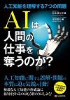

人工知能に仕事を“奪われる”、人工知能が“暴走する”、人工知能に自我が“芽生える”――そんなよくありがちな議論を切り口に、人工知能の現状を解説してきた連載「真説・人工知能に関する12の誤解」が、このたび、書籍「AIは人間の仕事を奪うのか？　～人工知能を理解する7つの問題」として、C＆R研究所から発売されました。

連載を再編集し、働き方、ビジネス、政府の役割、法律、倫理、教育、社会という7つの観点から、人工知能を取り巻く問題を理解できる構成に仕上げています。この本を読めば、人工知能の“今”が大体分かる――連載を読んでいた方も、読んでいなかった方も手に取っていただければ幸いです。本書の詳細は[こちら](https://www.amazon.co.jp/dp/4863542429)から。

**関連記事**

* [[AI時代に生き残る人たち　私たちは“AI人材”を目指すべきなのか](http://www.itmedia.co.jp/news/articles/1806/21/news033.html)AI時代に生き残る人たち　私たちは“AI人材”を目指すべきなのか](http://www.itmedia.co.jp/news/articles/1806/21/news033.html)  
  最近よく聞く「AI人材」とは何なのか。政府も企業も世界で戦えるAI人材育成に力を入れている。
* [[AIは“美しさ”を感じるか　ディープラーニングの先にある未来](http://www.itmedia.co.jp/news/articles/1807/05/news019.html)AIは“美しさ”を感じるか　ディープラーニングの先にある未来](http://www.itmedia.co.jp/news/articles/1807/05/news019.html)  
  美意識や言葉にできない感覚は人間だけの特権なのか。世界のエリートビジネスマンが注目している“美意識”をめぐり、コンサルタントと人工知能の専門家が異色対談。
* [[「AIが仕事を奪う」への疑問　いま、“本当に怖がるべきこと”は](http://www.itmedia.co.jp/news/articles/1804/13/news018.html)「AIが仕事を奪う」への疑問　いま、“本当に怖がるべきこと”は](http://www.itmedia.co.jp/news/articles/1804/13/news018.html)  
  「人工知能が原因で失業する」。しばしば、AIはこうした脅威論の文脈で語られることがある。AIは本当にそこまで怖いものなのだろうか。
* [[AIコピーライターの衝撃　広告代理店は今後どうなる？](http://www.itmedia.co.jp/news/articles/1806/04/news022.html)AIコピーライターの衝撃　広告代理店は今後どうなる？](http://www.itmedia.co.jp/news/articles/1806/04/news022.html)  
  人工知能はセミプロクリエイターを駆逐するか？　AIコピーライター開発者と雑誌編集者による、「言葉」をめぐる異色対談。
* [[「日本人は働きすぎ」　AI失業時代、ベーシックインカムで解決を　井上智洋さんに聞く](http://www.itmedia.co.jp/news/articles/1805/22/news015.html)「日本人は働きすぎ」　AI失業時代、ベーシックインカムで解決を　井上智洋さんに聞く](http://www.itmedia.co.jp/news/articles/1805/22/news015.html)  
  AI時代は、もう人間は働かなくていい？　経済学者の井上智洋さんが「AI時代のベーシックインカム」を説く。

Copyright © ITmedia, Inc. All Rights Reserved.

[[ITmedia Inc.](http://corp.itmedia.co.jp/)](http://corp.itmedia.co.jp/)